**SURAT KETERANGAN**

Nomor: 25/SK/JRPK/XIII/2023

Yth. Pingkan Elsye Damayanti, Familia Novita Simanjuntak,

Dengan surat ini kami ingin menginformasikan bahwa artikel Anda yang berjudul “Peningkatan HOTS Pada Mata Pelajaran *Green Chemistry* Menggunakan Model *Problem-Based Learning*” **telah kami terima untuk diterbitkan pada** **JRPK: Jurnal Riset Pendidikan Kimia Volume 14 No. 1**. Untuk selanjutnya akan dilakukan proses *review* dan *editing*. Kami akan menginformasikan kepada Anda *progress* dari proses publikasi artikel Anda. Jika Anda memiliki pertanyaan, silahkan hubungi kami melalui [jrpk@unj.ac.id](mailto:jrpk@unj.ac.id).

Demikian surat ini kami sampaikan agar dapat digunakan dengan sebaik mungkin.

Terima kasih.

Jakarta, 31 Juli 2023

Editor in-Chief JRPK

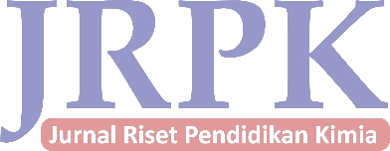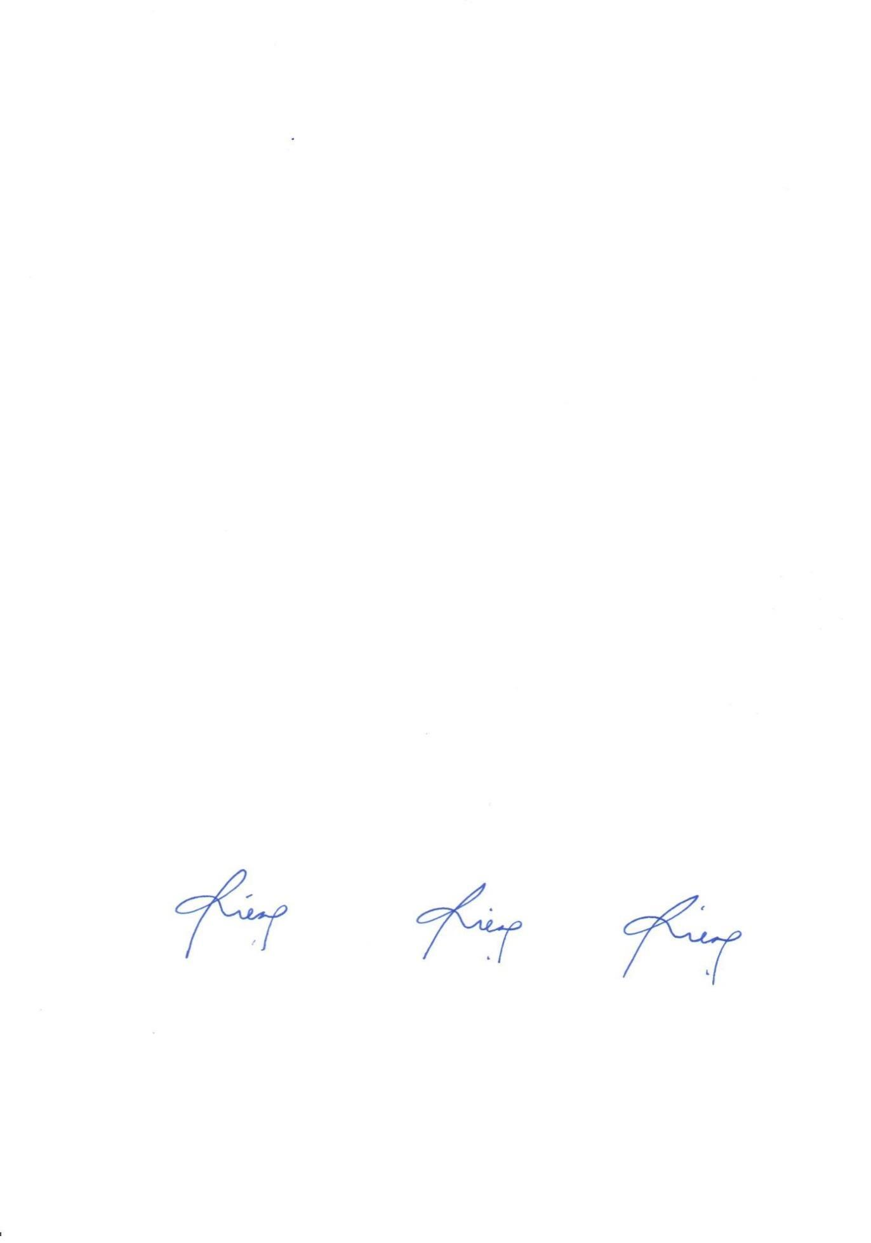

(Dr. Maria Paristiowati, M.Si.)